184046 Мурманская область, г.Кандалакша, ул.Чкалова, 61
тел. 881533-9-59-43, http://kandalcrb.ru/
Главный врач: Лобанова Наталья Владимировна, +79813022933
начальник отдела кадров: Ярчевская А.Е. +79216055149

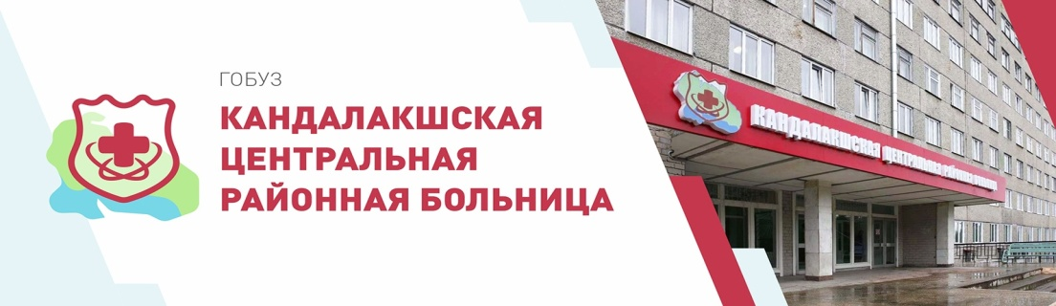
Для работы в учреждение требуются:
- врач терапевт участковый
- врач терапевт приемного отд.
- врач педиатр участковый
- врач стоматолог – терапевт
- врач рентгенолог
- врач акушер-гинеколог
- врач общей практики
- врач оториноларинголог
-

Меры социальной поддержки:
- «Земский доктор» единовременная выплата 2 млн. рублей (работа в сельской местности)
- участие в «Региональной программе Квотирование рабочих мест» в единовременной выплатой 1 млн.рублей
- единовременная выплата от администрации муниципального образования Кандалакшский район в размере 150.000 рублей первые три года работы
- компенсация съёма жилья в размере 6000 рублей

К окладам в настоящее время действуют дополнительные виды материального обеспечения и социальной поддержки для молодых специалистов:
- Единовременное пособие: 6 должностных окладов;
- Ежемесячная надбавка: 20 % должностного оклада;
- Ежегодная разовая материальная помощь: 40 % должностного оклада;
- Ежегодная разовая материальная помощь к отпуску: 60 % должностного оклада.

Для работающих в условиях Крайнего Севера предоставляется дополнительный оплачиваемый отпуск:
24 календарных дня основной отпуск
+ 28 календарных дней за работу на Крайнем Севере
+ 14 календарных дней за работу во вредных условиях
Итого 66 календарных дней.
Один раз в два года оплачивается льготный проезд к месту отдыха и обратно.

